Załącznik nr 1

**OPIS PRZEDMIOTU ZAMÓWIENIA**

Przedmiotem zamówienia jest zakup, dostawa i montaż platformy przyschodowej w ramach zadania pn. „Remont budynku nr 14 (administracyjny) w m. Lubań”, celem wyposażenia budynku nr 14 zlokalizowanego na terenie Ośrodka Szkoleń Specjalistycznych Straży Granicznej im. gen. bryg. Wilhelma Orlika – Rückemanna przy ul. Wojska Polskiego 2   
w Lubaniu. Realizacja zadania ma na celu dostosowanie części budynku do standardów dostępności dla osób ze szczególnymi potrzebami. Montaż platformy przyschodowej zaplanowano na parterze, od strony południowo – zachodniego wejścia do budynku w zakresie określonym w niniejszym opisie przedmiotu zamówienia.

1. **Wymagania techniczne dla platformy przyschodowej (podnośnika schodowego).**

|  |  |
| --- | --- |
| **Ogólne parametry techniczne** | |
| Typ urządzenia | Platforma przyschodowa przystosowana do transportu osób  ze szczególnymi potrzebami. |
| Rodzaj toru | Tor prosty. |
| Platforma | * Rampy najazdowe z najazdem bocznym 3 szt. * Składane siedzisko. |
| Minimalne wymiary platformy | 800 mm x 1000 mm |
| Minimalny udźwig | 220 kg |
| Sterowanie | Z platformy - na zasadzie stałego nacisku na przycisk  za pomocą panelu dotykowego lub pilota na kablu. |
| Kąt nachylenia toru | ok. 30o |
| Prędkość jazdy | $\sim$ 0,1 m/s, łagodny start i zatrzymanie urządzenia. |
| Minimalna moc silnika | 0,5 kW |
| Sposób mocowania | Według rozwiązania Wykonawcy. |
| Zasilanie | Jednofazowe 230 V AC. |
| Urządzenia bezpieczeństwa | * Podest i rampy najazdowe wykonane materiałem antypoślizgowym. * Barierki zabezpieczające chowane w platformie. * Ochrona przed zgnieceniem, ścinaniem i zderzeniem. * Hamulec bezpieczeństwa. |

Platforma powinna umożliwiać osobie ze szczególnymi potrzebami samodzielne wejście, obsługę i zejście.

1. **Rysunki poglądowe**

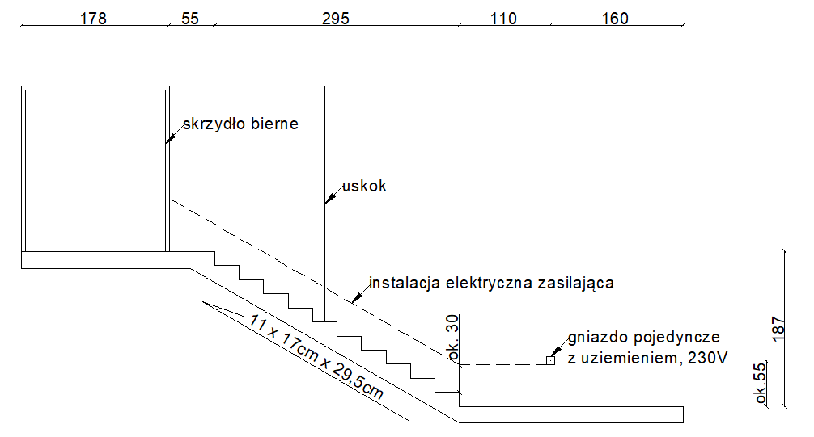

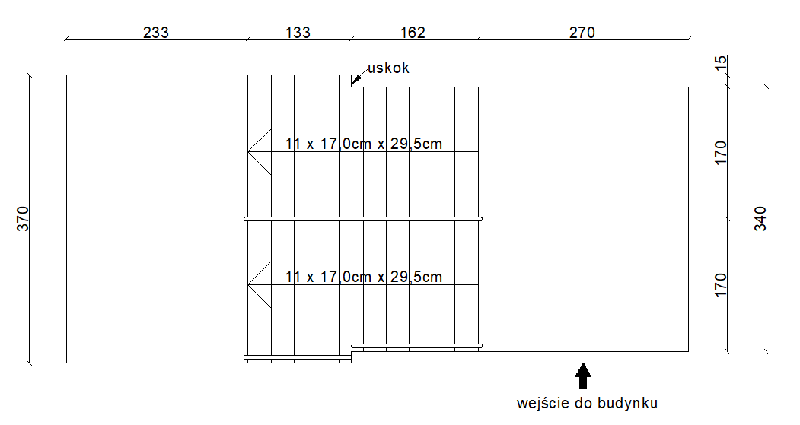Rys. nr 1 – Przekrój pionowy.

Rys. nr 2 – Rzut z góry.

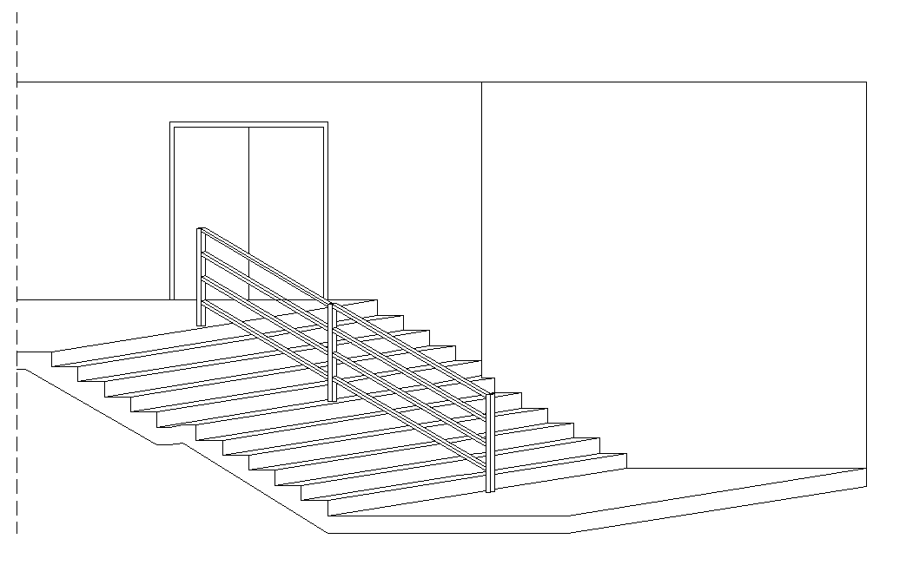Rys. nr 3 – Aksonometria.

W odległości około 55 cm od schodów znajdują się drzwi do pomieszczenia, w momencie parkowania platformy na górnym przystanku, prawe (bierne) skrzydło drzwiowe zostanie częściowo zasłonięte przez platformę.

Posadzka wykonana jest z płytek gresowych, okładziny stopni granitowe. Schody betonowe. Okładziny ścian, do wysokości 120 cm, z płytek.

1. **Informacje dodatkowe.**
   1. Przed złożeniem oferty istnieje możliwość przeprowadzenia oględzin, których termin należy uzgodnić wcześniej z Zamawiającym.
   2. Wykonawca zobowiązany jest na własne ryzyko i koszt do samodzielnego dokonania właściwych pomiarów przed rozpoczęciem realizacji prac. Podane przez Zamawiającego wymiary służą wyłącznie do kalkulacji ceny oferty.
   3. Wykonawca musi posiadać odpowiednie kwalifikacje, umiejętności, wiedzę oraz doświadczenie niezbędne do wykonania zamówienia. Wykonawca wykona zamówienie zgodnie z należytą starannością oraz aktualnym poziomem wiedzy i techniki, zgodnie   
      z obowiązującymi w tym zakresie przepisami prawa.
   4. Zamawiający wymaga, aby oferowany produkt był nowy, pełnowartościowy, czysty, wykonany z trwałego materiału, wolny od wad technicznych i prawnych, spełniający wymogi bezpieczeństwa oraz normy przewidywane obowiązującym prawem, dopuszczonym do obrotu zgodnie z obowiązującymi przepisami prawa.
   5. Prowadzenie prac będzie możliwe od poniedziałku do piątku w godzinach 7:30 – 15:30. Realizacja robót w innych godzinach musi być uzgodniona z Zamawiającym.
   6. Zamawiający informuje, że w części pomieszczeń budynku nr 14 prowadzone są roboty budowlane wykonywane przez innego Wykonawcę w ramach zadania pn. *„Remont budynku nr 14 (administracyjny) w m. Lubań”,* z terminem realizacji do 13.06.2025 r. W związku z powyższym Zamawiający powiadomi Wykonawcę drogą elektroniczną (e-mail) o możliwości rozpoczęcia montażu platformy przyschodowej.
   7. Zamawiający zastrzega sobie prawo dokonania zmiany terminu montażu w przypadku wydłużenia realizacji robót budowlanych na zadaniu, o którym mowa w pkt. 3.6.
   8. Montaż platformy należy wykonać ściśle wg instrukcji producenta.
   9. Kolorystyka platformy powinna być uzgodniona z Zamawiającym.
   10. Wszystkie materiały, sprzęt i środki niezbędne do realizacji zamówienia Wykonawca dostarczy własnym staraniem i na swój koszt. Wszystkie koszty związane z realizacją zamówienia Wykonawca winien wkalkulować w cenę oferty.
   11. Cena powinna obejmować: dostawę i montaż, przygotowanie dokumentacji techniczno – ruchowej, podłączenie do sieci elektrycznej (do punktu, zgodnie z rys. nr 1) przygotowanie wniosku o wydanie decyzji zezwalającej na eksploatację, zgodnie z przepisami ustawy z dnia 21.12.2000 r. o dozorze technicznym, uzyskanie decyzji jednostki notyfikującej (Urzędu Dozoru Technicznego) najpóźniej do dnia odbioru przedmiotu zamówienia.
   12. Wykonawca zobowiązany jest do zabezpieczenia powierzchni przed uszkodzeniami, zapyleniem i zabrudzeniem, a w przypadku ich wystąpienia do ich usunięcia. Miejsce prac montażowych należy pozostawić w stanie nie wymagającym dodatkowego uprzątnięcia. Wykonawca zobowiązany jest do usunięcia odpadów i usterek powstałych w skutek wykonywanych prac.
   13. Wykonawca zobowiązany jest do naprawy/uzupełnienia wszelkich uszkodzeń, powstałych w trakcie wykonywania prac.
   14. Wykonawca przekaże Zamawiającemu najpóźniej w dniu podpisania protokołu końcowego odbioru:

* instrukcje obsługi urządzenia w zakresie niezbędnym do prawidłowej i bezpiecznej eksploatacji oraz w zakresie niezbędnym do dotrzymania warunków gwarancji udzielonej na przedmiot umowy;
* zasady eksploatacji i konserwacji przedmiotu umowy;
* instrukcję użytkowania i eksploatacji urządzenia, o której mowa w pkt. 3.15.
  1. Wykonawca zobowiązany jest do przeprowadzenia w terminie uzgodnionym   
     z Zamawiającym, min. jednego szkolenia dla grupy 4÷10 osób, przedstawicieli Zamawiającego (nie później jednak niż w dniu podpisania protokołu końcowego odbioru robót) w zakresie budowy, funkcjonalności i konfiguracji zainstalowanego urządzenia, umiejętności rekonfiguracji na poziomie umożliwiającym samodzielną obsługę urządzenia bez utraty gwarancji.

Wykonawca zagwarantuje dla uczestników materiały do szkolenia. Szkolenie musi obejmować część teoretyczną i część praktyczną związaną z eksploatacją, konfiguracją urządzeń oraz postępowaniem podczas uszkodzeń. Wykonawca zobowiązany jest najpóźniej w dniu podpisania protokołu końcowego odbioru przedstawić wykaz osób przeszkolonych obejmujący zakres szkolenia, potwierdzony przez osoby uczestniczące w szkoleniu.

* 1. Warunki gwarancji zgodnie z umową.

Sporządzili:

kpr. SG Klaudia Dziura

Pan Marcin Kuca ……………………………………….